Sujet Sage-Femme Montpellier 2023 – 2024

Vous allez travailler sur le sujet suivant :
Diagnostiquer l’hypertension pour prévenir la prééclampsie chez la femme enceinte

Question 1 : Trouvez les mots clés, leurs synonymes et traductions en anglais.
Trouvez leur traduction en terme MeSH
Pour cela aidez-vous du tableau de concept
HYPERTENSION
Vitrine linguistique :
- Hypertension gravidique / pregnancy-induced hypertension / hypertension of pregnancy / toxémie gravidique
- Grossesse avec hypertension / hypertension of pregnancy

Hetop
Synonyme : hypertension de la grossesse / hypertention gestationnelle/ hyertension gravidique / hypertension induite par la grossesse

MESH : Hypertension artérielle gravidique / hypertension, pregnancy-induced

PRE ECLAMPSIE
Vitrine linguistique :
Eclampsie / Eclampsia

Hetop
Synonyme : eclampsisme / gestose / toxemie gravidique
MESH : Pré-éclampsie / pre-eclampsia

Diagnostic
Synonyme : depistage / screening
MESH : Diagnostic /diagnosis
Question 2 : Construisez à présent vos équations de recherche en langage naturel et en vocabulaire contrôlé en vous aidant du tableau de concept de l'exercice n°1. N'oubliez pas d'en construire une en anglais !
Diagnostic ET Hypertension gravidique ET eclampsie
Dépistage ET (hypertension de la grossesse OU hypertension gestationnelle) ET toxémie gravidique
Screening AND hypertension of pregnancy AND pre eclampsia

MESH : diagnostic ET Hypertension gravidique ET pré-éclampsie
Diagnosis AND hypertension, pregnancy-induced AND pre-eclampsia

Question 3 : Je commence mon travail de recherche et je veux en savoir plus sur l’hypertension pendant la grossesse. Trouver un livre sur le sujet dans le catalogue de la BU, datant de moins de 10 ans et se trouvant à la BU UPM. Combien en trouvez-vous ?

Se connecter à la tuile bibliothèque de son ENT pour accéder au portail des BU. Accéder à la recherche avancée
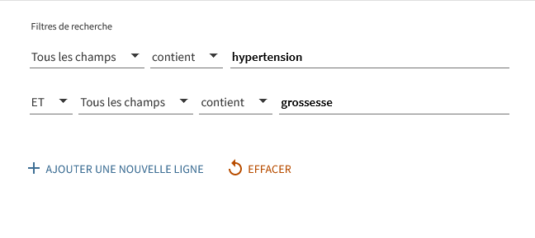

Utiliser le filtre type de document et ensuite affiner par date 2013-2023
Sélectionner dans les filtres Montpellier Bu Médecine UPM
Il y a 3 livres disponibles à la BU UPM

Question 4 : Je voudrais savoir ce qui a été traité sur le sujet en thèses et mémoires dans toute la France sur les 10 dernières années
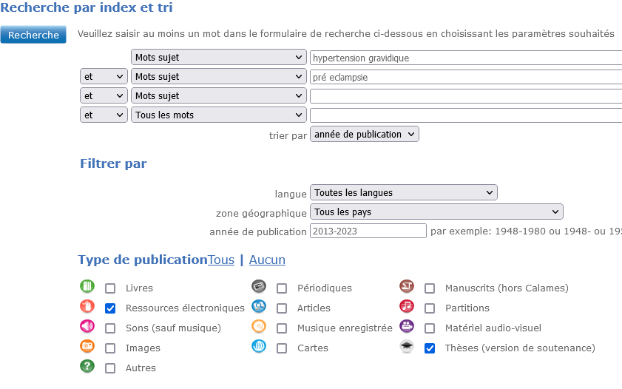

Filtrer par année : 2013-2023
Sélectionner les types de publications : ressources électroniques et thèses. On obtient 72 résultats
Si on veut aller plus loin dans notre recherche, on ajoute le mot-clé diagnostic
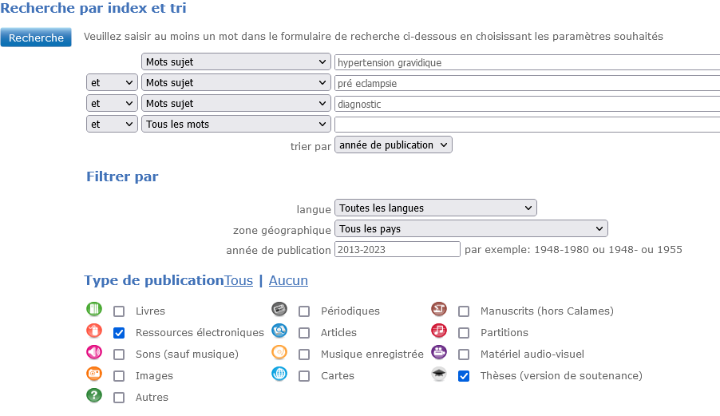
On obtient alors 6 résultats

Question 5 : recherchez dans PubMed des documents sur le sujet. Utilisez la recherche simple avec le langage libre et la recherche avancée avec les termes MeSH

RDV dans l’onglet base de données du portail de la BU. Taper PubMed et connectez-vous à la base de données.
En recherche simple, j’utilise le langage courant

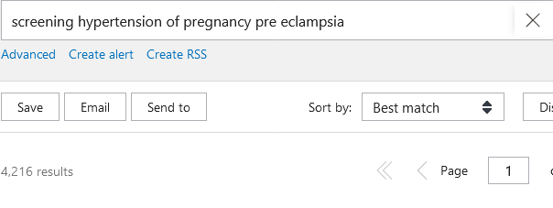
PubMed ne prend pas en compte le OF ni IN
En recherche avancée, recherche en MESH TERMS : sélectionner le champs MESH terms et indiquer vos mots-clés un part un
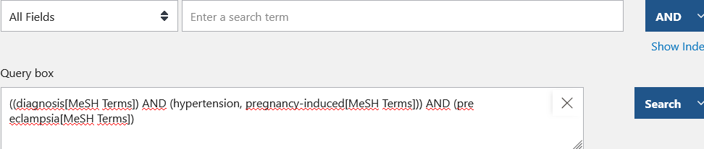
Il y a 14671 résultats

Utilisation du MESHDATABASE pour introduire les subheading (qualificatifs)et pour affiner les resultats
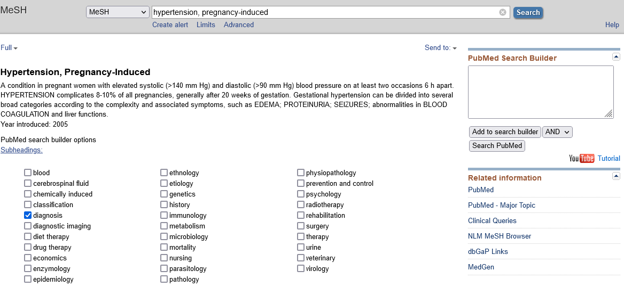
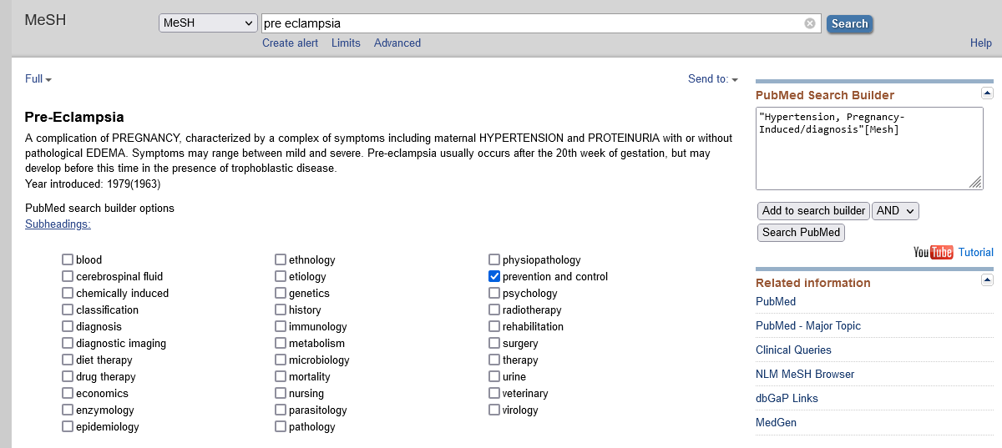
On obtient 352 resultats avec cette equation de recherche : ("Hypertension, Pregnancy-Induced/diagnosis"[Mesh]) AND "Pre-Eclampsia/prevention and control"[Mesh]

Mon sujet porte sur les femmes de plus de 45 ans comment faites-vous ?
Sélectionner le filtre additionnel Middle aged + 45 years
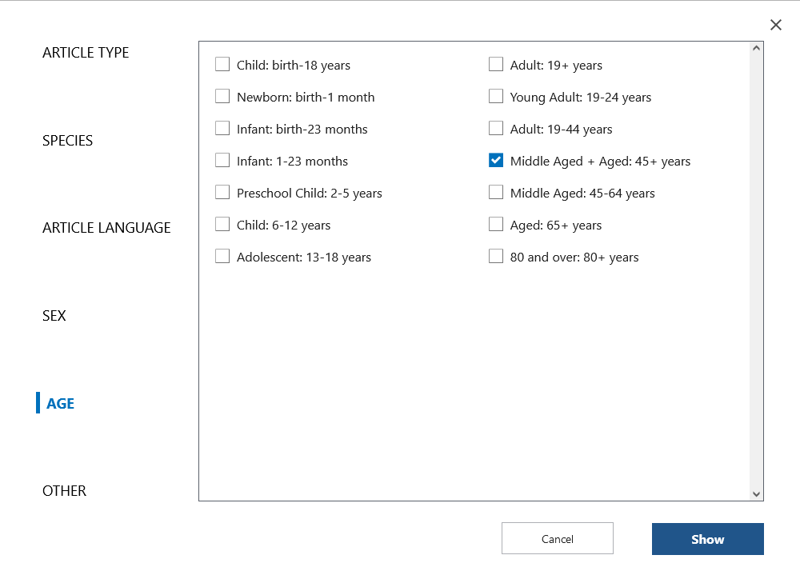

On obtient alors 10 résultats
Question 6 : recherche dans la base Academic Search premier. Choisir les bases de données APA Psyarticle, APA Psyinfo, ERIC

RDV dans l’onglet base de données du portail de la BU. Taper Academic Search premier et connectez-vous à la base de données.
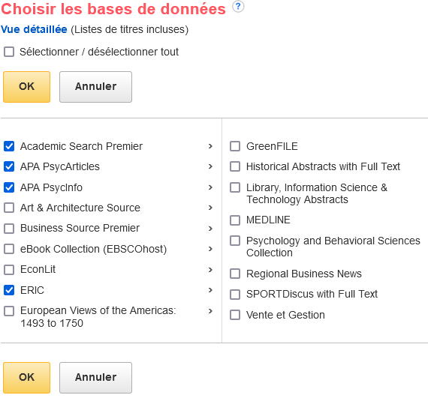
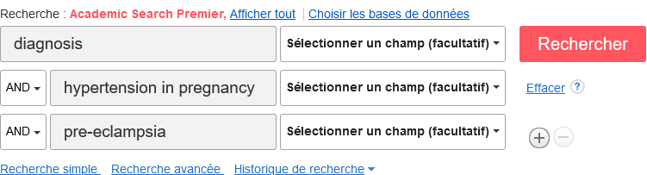

On a 4890 résultats.
Pour affiner, je sélectionne le champs termes de sujet
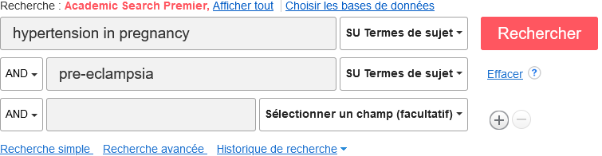
Je n’ai plus que 70 résultats

